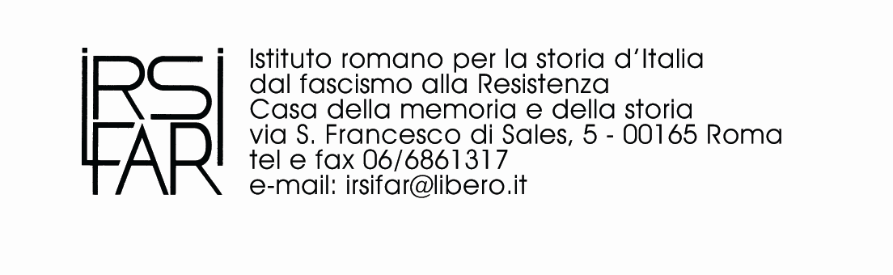

Diventare cittadini europei

Descrizione
Il corso ha la finalità di arricchire e approfondire la conoscenza dell’Unione europea attraverso la sua storia. A tal fine saranno ricostruiti i passaggi più importanti del processo di unificazione e le trasformazioni delle istituzioni europee, con particolare attenzione ai cambiamenti che si verificano nell’Unione in seguito al riavvicinamento tra Est e Ovest avvenuto dopo la caduta del Muro di Berlino.
In questo percorso si porteranno inoltre all’attenzione degli studenti questioni e problemi relativi alla formazione della “cittadinanza europea” e alla definizione delle sue radici culturali.

Articolazione
Il corso si articola in tre incontri di 2 ore ciascuno.
Totale ore: 6.

- Storia dell’Unione europea: ricostruzione delle origini dell’Europa unita e dei suoi sviluppi fino ad oggi.
- La vecchia e la nuova Europa: analisi della storia e dei problemi sollevati dall’allargamento dell’Unione ai Paesi dell’Est dopo la caduta del Muro di Berlino.
- La cittadinanza europea: nodi e questioni a partire dalla Carta Costituzionale. Si propone una riflessione sul senso e significato della cittadinanza europea alla luce dei processi storici e culturali che hanno caratterizzato gli incontri/scontri delle diversità europee e che hanno creato contesti di “valori” condivisi (le parole della libertà e della democrazia).

